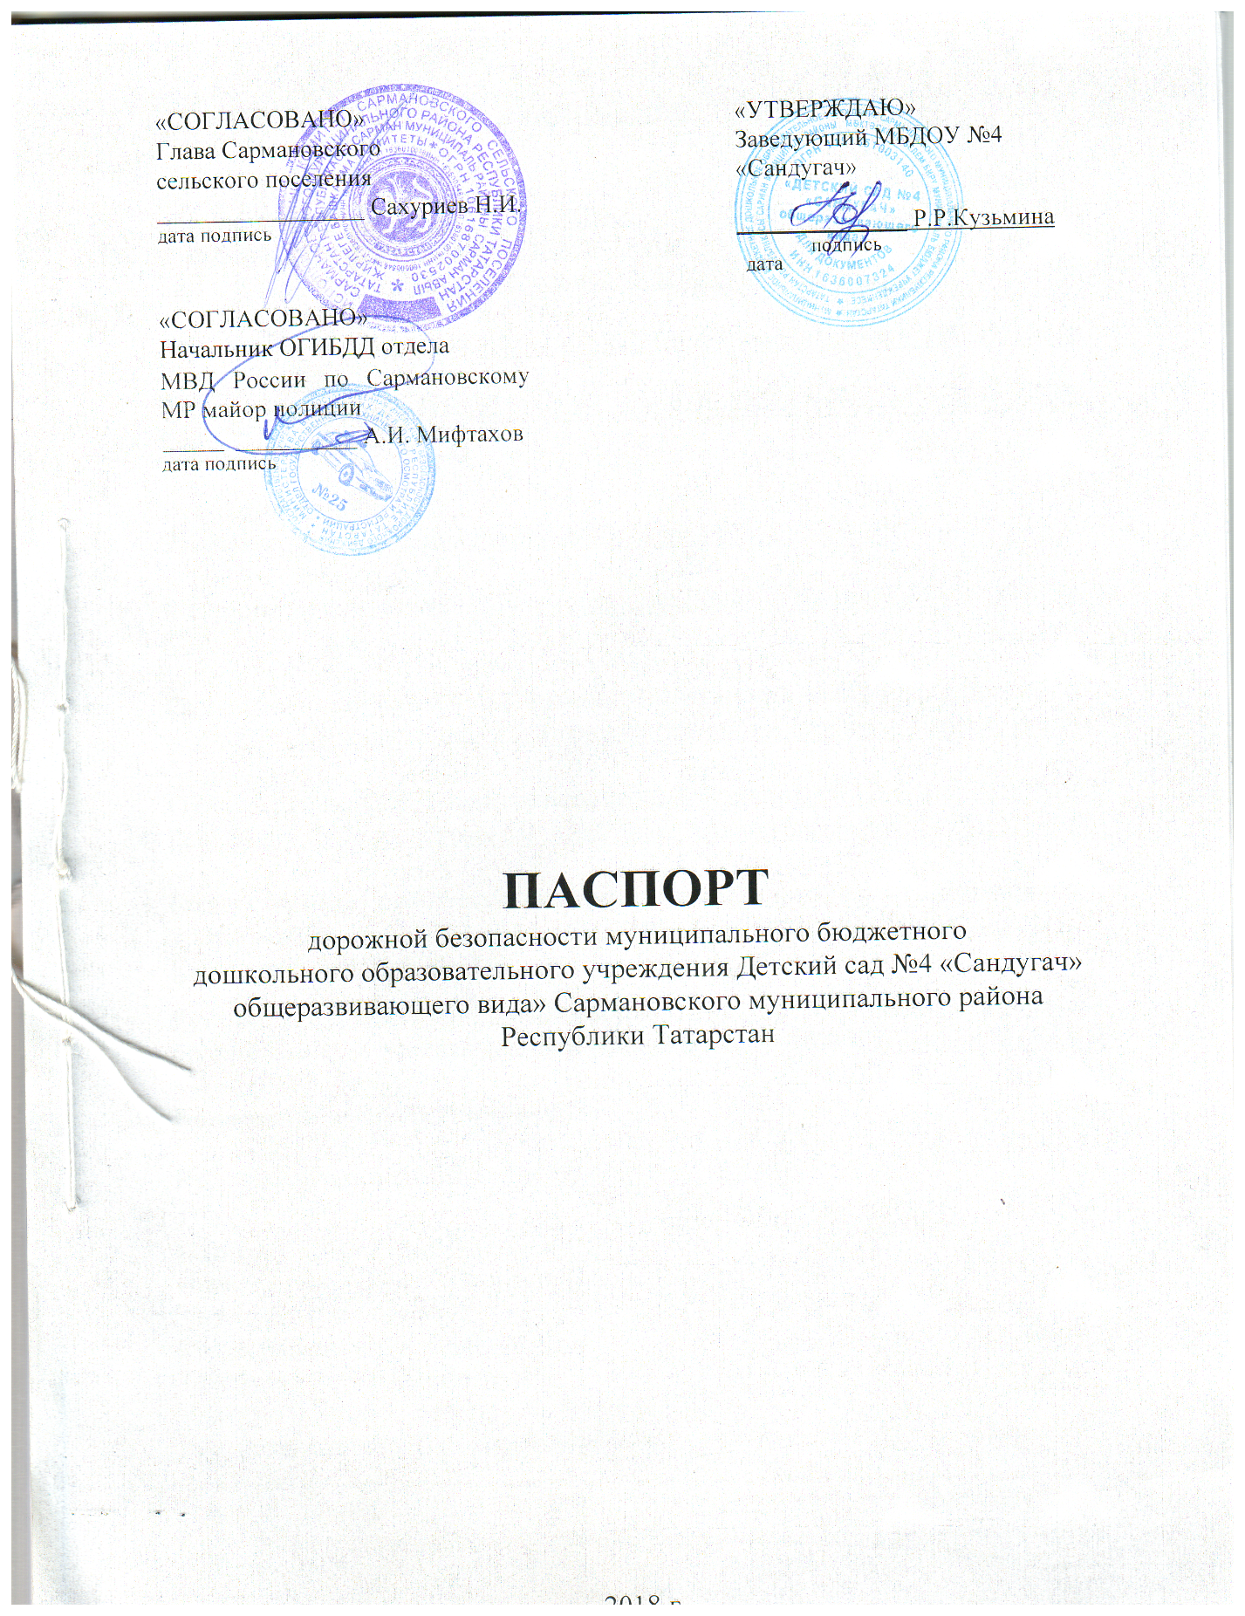

Общие сведения
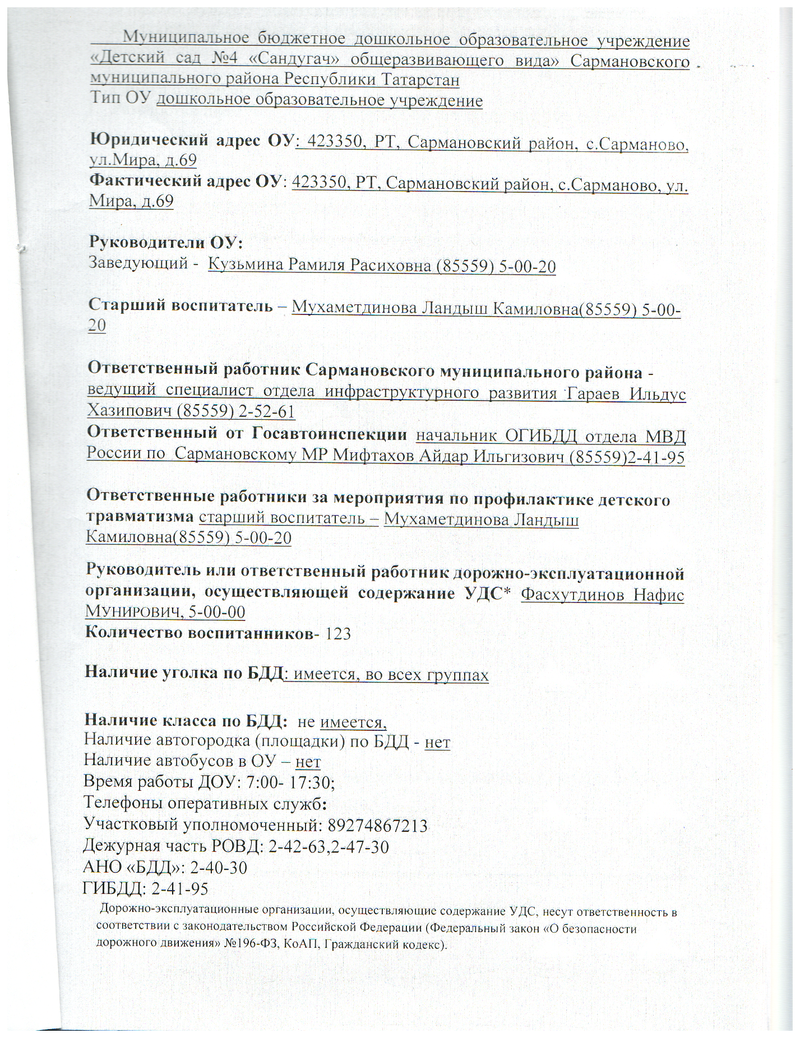

Отчет о проделанной работе по снижению детского дорожно-транспортного травматизма в МБДОУ «Детский сад №4 «Сандугач»
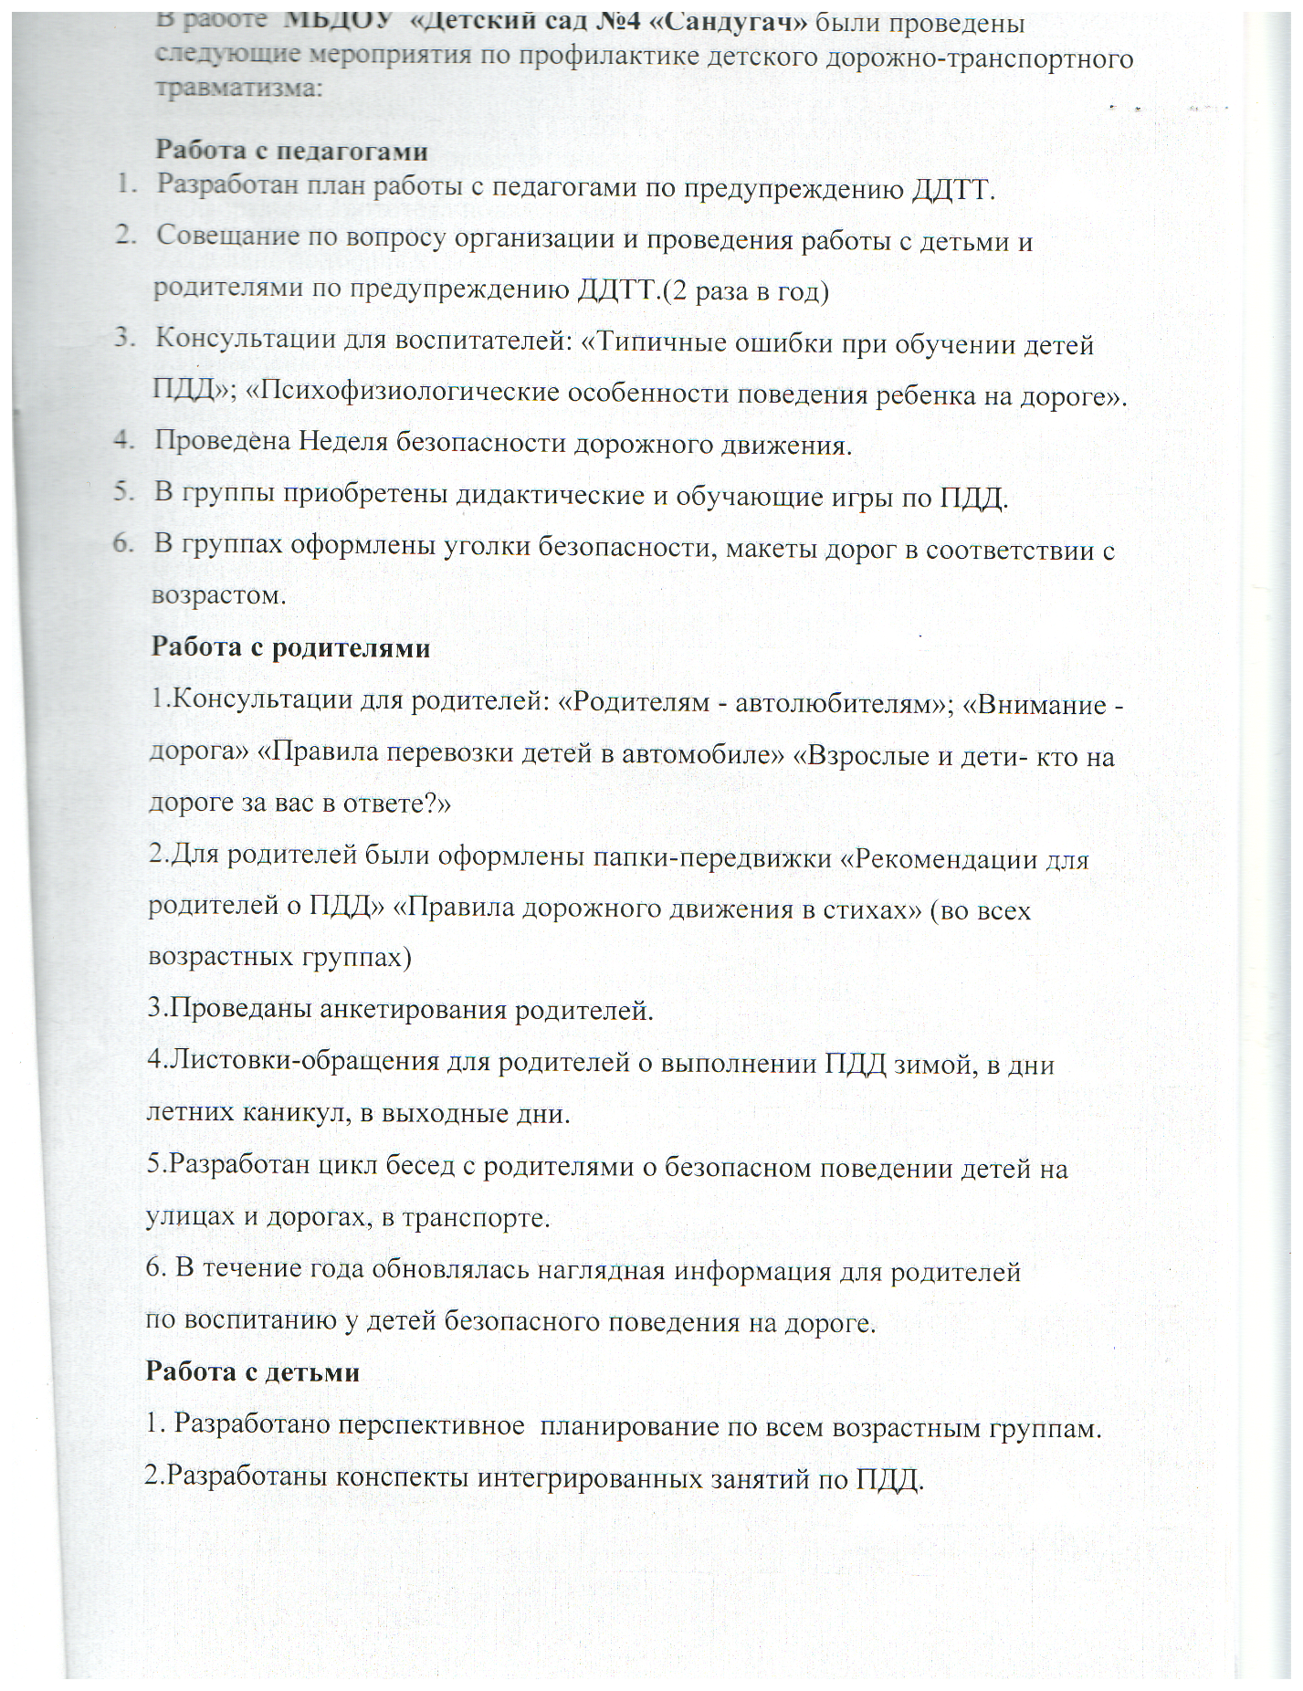

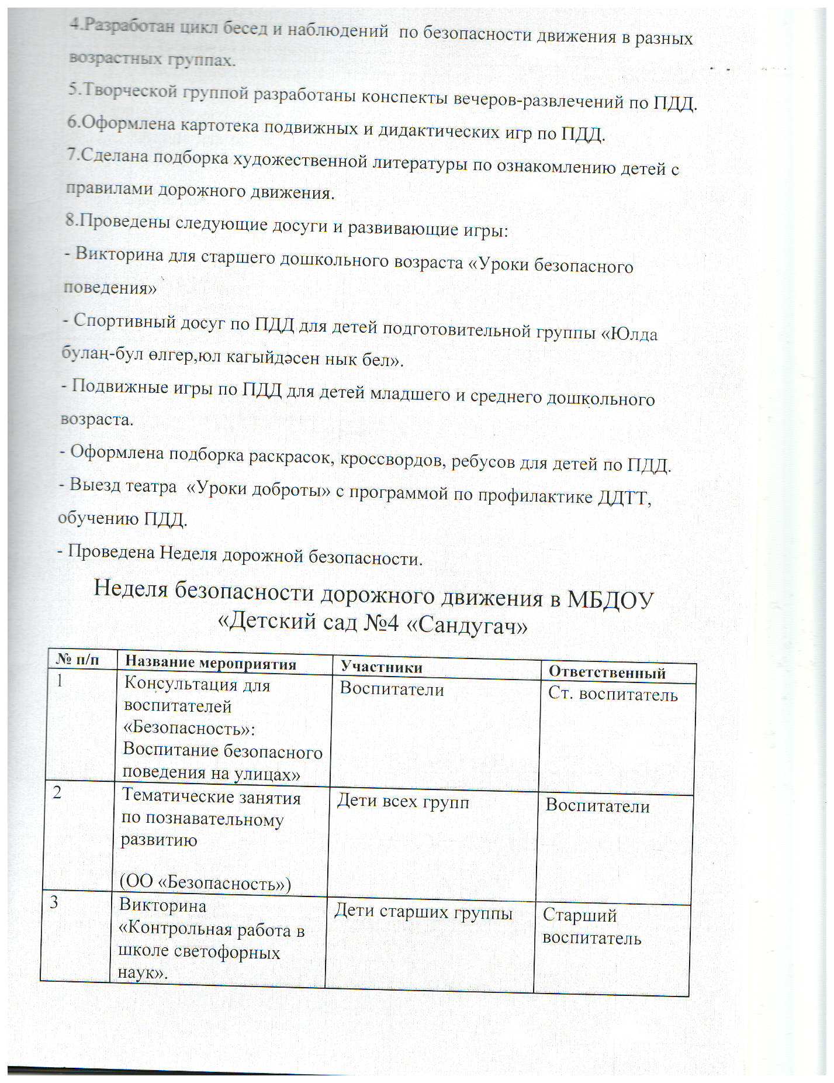

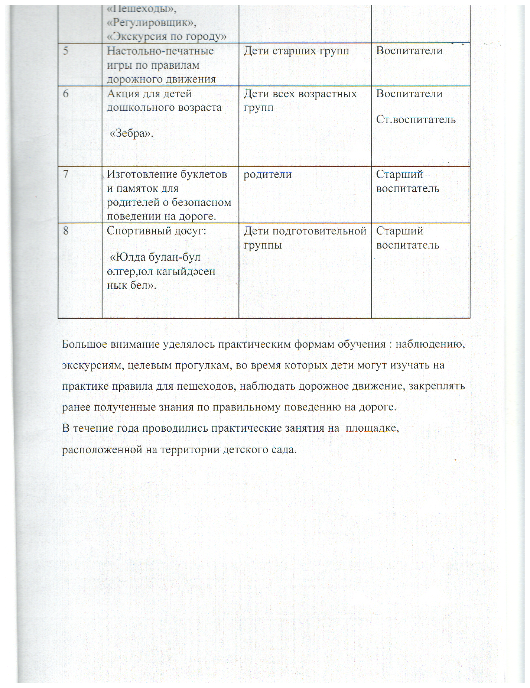

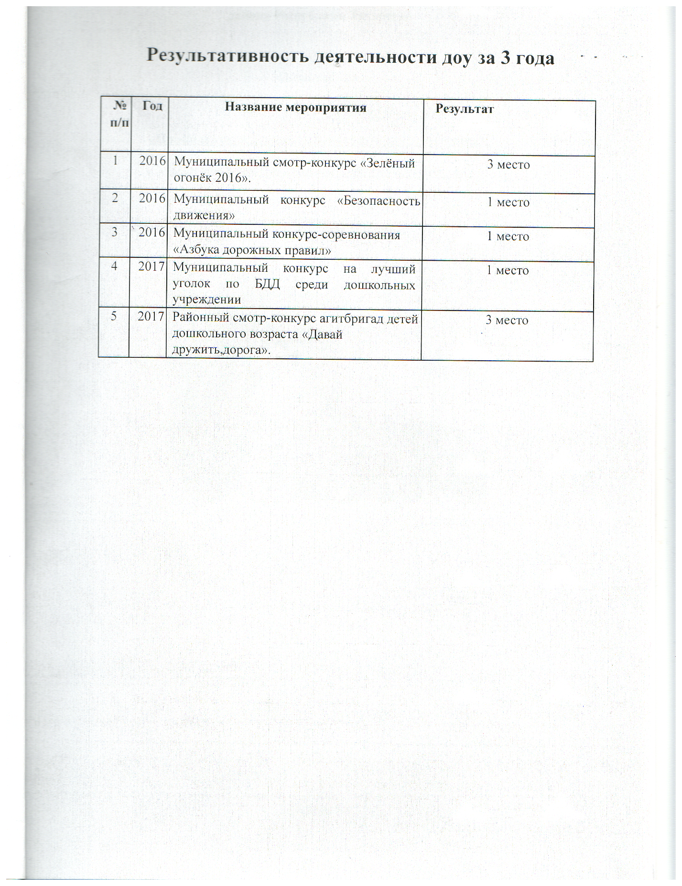

Муниципальное бюджетное дошкольное образовательное учреждение
«Детский сад №4 «Сандугач» общеразвивающего вида» Сармановского муниципального района Республики Татарстан

План работы
на 2017-2018 учебный год
«Профилактика дорожно-транспортного травматизма».
(Ознакомление с правилами дорожного движения)

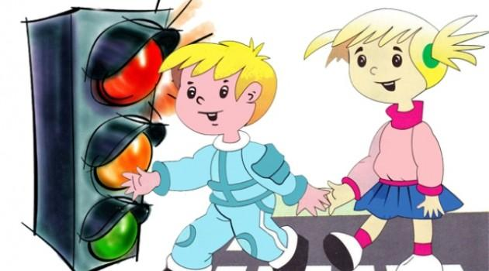

с.Сарманово
Пояснительная записка.
Жизнь ставит перед нами много новых проблем, среди которых самой актуальной на сегодняшний день является проблема сохранения здоровья детей и взрослых, обеспечение безопасности жизнедеятельности подрастающего поколения.
Одно из важнейших задач современного образования в век всеобщей автомобилизации, увеличения скорости движения, плотности транспортных потоков на улицах города, района является обеспечение безопасности дорожного движения.
Особое значение в решении этой проблемы имеет заблаговременная и правильная подготовка самых маленьких наших пешеходов – детей, которых уже сейчас за воротами дома подстерегают самые серьезные трудности и опасности, и жить которым придется в еще более сложных условиях.
Избежать этих опасностей можно лишь путем соответствующего воспитания и обучения ребенка с самого раннего возраста. Обучение правилам дорожного движения дает желаемый результат, если оно прочно связано со всеми направлениями воспитательно-образовательного процесса в детском саду. Так на занятиях по познавательному развитию, развитию речи, формированию элементарных математических представлений, изобразительной деятельности, физической культуре, музыкально-театрализованной деятельности, в повседневной жизни у детей формируются необходимые знания, умения и навыки, обеспечивающие правильное поведение детей на улицах города, общественном транспорте и т.д., культура поведения, выдержка и дисциплина.
Ознакомление с правилами дорожного движения должно происходит систематично, последовательно с усложнением программных требований от группы к группе, от занятия к занятию.
Наша задача не только дать ребенку определенную систему знаний, но самое главное – сформировать прочную привычку в применении полученных знаний и выполнении правил поведения в обыденной жизни.

Основные положения
Цель: создание условий для формирования у дошкольников устойчивых навыков безопасного поведения на улицах и дорогах.
Задачи:
- создать условия для обучения детей правилам безопасного поведения на дороге;
- формировать у дошкольников устойчивые навыки соблюдения и выполнения правил дорожного движения (ПДД);
- отслеживать уровень знаний и умений детей в начале и конце учебного года;
- применять современные формы, методы обучения и воспитания, направленные на предупреждение несчастных случаев с детьми на улицах и во дворах;
- формировать у родителей устойчивый интерес к безопасности детей как участников дорожного движения, привлекать взрослых к совместной деятельности с детьми;
- использовать возможности ДОУ и материально-технический потенциал для обучения и воспитания грамотных участников дорожного движения.
Принцип: системный подход к решению вопроса профилактики дорожно-транспортного травматизма всех субъектов образовательного процесса.

Срок реализации программы
2017 – 2021 учебный год (четыре года)
Ожидаемые результаты.
1. Снижение уровня дорожно-транспортного травматизма с участием детей дошкольного возраста.
2. Установление прочных связей в организации совместной работы МБДОУ «Детский сад №4 «Сандугач» с органами ГИБДД, общественными организациями по обеспечению безопасности дорожного движения.
3. Расширение материально-технического и методического обеспечения программы «Азбука дорожных наук».
4. Осознание взрослыми и детьми понятия «безопасность дорожного движения» и формирование прочных привычек в применении полученных знаний, умений, навыков безопасного поведения на улицах и дорогах, общественном транспорте.
5. Повышение уровня ориентации к современным условиям жизни.
Объекты программы
1. Дети – воспитанники МБДОУ «Детский сад №4 «Сандугач».
2. Семьи детей, посещающих детский сад.
3. Педагогический коллектив МБДОУ.
4. Органы ГИБДД.
5. Общественность.
Обеспечение программы
Нормативно-правовое:
- Конституция РФ;
- Закон РФ «Об образовании»;
- Конвенция ООН о правах ребенка;
- Правила дорожного движения.
- Устав МБДОУ «Детский сад №4 «Сандугач» с. Сарманово
Научно-методическое:
- государственный образовательный стандарт;
- примерная основная образовательная программа дошкольного образования «От рождения до школы»;
- годовой план учебно-воспитательной работы;
- календарно-тематический план;
- мониторинг знаний правил безопасного поведения на проезжей части, в транспорте и во дворе;
- методические разработки для родителей, детей, педагогов.

Материально-техническое:
- уголки в группах по ПДД;
- библиотека методической и художественной литературы;
- наглядно-дидактические пособия;
- медиатека мультфильмов на тему «Правила дорожного движения».
Кадровое:
- повышение квалификации педагогов;
- привлечение к педагогическому процессу работников ГИБДД.
Информационно-содержательное:
- создание информационного банка данных:
- разработка занятий, целевых прогулок, вечеров развлечений, праздников, театрализованных постановок и т.д.;
- форм работы с родителями;
- консультаций для педагогов;
- сбор текущей информации:
- о результатах мониторинга;
- посещенных занятиях;
- функционирование проблемных семинаров, практикумов;
- проведение консультаций;
- контроль за проведением занятий по ОБЖ;
- проверка документации педагогов;
- организация работы с родителями (консультации, собрания, распространение буклетов, наглядная информация, акции);
- взаимодействие с сотрудниками ГИБДД;
- систематическое оформление информационного стенда.
Программа предлагает:
- регулярное планирование и проведение организованной деятельности по обучению детей основам безопасного поведения на дороге (не менее 2 раз в месяц), бесед (не менее 1 раза в неделю);
- разработка безопасного маршрута старшими дошкольниками «Дом — детский сад»;
- ежегодное проведение «Недели» по предупреждению детского дорожно-транспортного травматизма;
- консультации для педагогов по проведению профилактических бесед с детьми и родителями по ПДД;
- рекомендации к использованию на занятиях по изучению ПДД метода ситуационного обучения;
- рекомендации к использованию на занятиях различных детских игр на развитие внимания, реакции, умения ориентироваться в окружающей обстановке, игр по усвоению правил безопасности жизнедеятельности, соответствующих психолого-возрастным особенностям детей;
- проведение мониторинга знаний правил безопасного поведения на проезжей части, в транспорте и во дворе (в начале и конце учебного года);
- систематическое проведение тематических родительских собраний и консультаций, распространение буклетов, анкетирование, организация совместной деятельности с детьми и т.д.

Формы и методы работы с детьми по профилактике ДДТТ
1. Обеспечение безопасности жизнедеятельности (ОБЖ)  2. Изучение правил дорожного движения  3. Закрепление практических навыков по ПДД  4. Расширение знаний по ПДД  5. Отработка усвоенных знаний, умений, навыков  6. Расширение кругозора по ПДД | - обеспечение наглядности по ОБЖ;  - проведение специальных обучающих занятий;  - индивидуальная работа вне занятий;  - игры-занятия;  - дидактические игры;  - сюжетно-ролевые игры;  - подвижные игры;  - игры-соревнования;  - чтение художественной литературы;  - викторины;  - КВН;  - тематические праздники;  - спортивные развлечения;  - музыкальные досуги;  - наблюдения;  - целевые прогулки;  - экскурсии;

Работа с педагогами
Месяц | Мероприятия | Ответственный
Август | Обсуждение о планах мероприятий по ПДД на новый учебный год | Руководитель, старший воспитатель,  воспитатели
Сентябрь | Инструктаж с педагогическими работниками по выполнению инструкции по обеспечению безопасности детей на улицах | Руководитель
Сентябрь | Конкурс рисунков  «Внимание дети!» | Воспитатели
Октябрь | Составление методических разработок по обучению детей правилам дорожного движения. | Воспитатели
Октябрь | Консультация для воспитателей  «Организация занятий по обучению дошкольников безопасному поведению на улице» | Руководитель  С приглашением сотрудников ГИБДД
Ноябрь | Консультация для воспитателей  «Игра как ведущий метод обучения детей безопасному поведению на дорогах».  «Методика подготовки занятий в игровой форме». | Старший воспитатель
Декабрь | Консультация для воспитателей  «Целевые прогулки как форма профилактики детского дорожно-транспортного травматизма» | Руководитель
В течение года | Выставка детских рисунков  «Зеленый огонек» | Воспитатели  родители
В течение года | Круглый стол  анализ состояния работы по организации обучения детей ПДД | Руководитель
В течение года | Изготовление пособий по изучению правил дорожного движения | Воспитатели
В течение года | Ведение накопительной папки по профилактике ДТТ | Старший воспитатель
В течение года | Приобретение методической литературы по ПДД | Руководитель
по мере необходимости | В группах обновление уголков по изучению правил дорожного движения | Воспитатели
В течение года | Организация участия в муниципальных мероприятиях по предупреждению детского дорожно-транспортного травматизма. | Воспитатели,  родители
Задачи по изучению правил дорожного движения.
Младшая группа
- Расширять ориентировку в окружающем пространстве. Знакомить детей с правилами дорожного движения.
- Учить различать проезжую часть дороги, тротуар, понимать значение зелёного, желтого и красного сигнала светофора.
- Формировать первичные представления о безопасном поведении на дорогах (переходить дорогу, держась за руку взрослого).
- Знакомить с работой водителя.
Средняя группа
- Развивать наблюдательность, умение ориентироваться в помещении и на участке детского сада, в ближайшей местности.
- Продолжать знакомить с понятиями «улица», «дорога», «остановка общественного транспорта» и элементарными правилами поведения на улице. Подводить детей к осознанию необходимости соблюдать правила дорожного движения.
- Уточнять знания детей о назначении светофора и работе полицейского.
- Знакомить с различными видами городского транспорта, особенностями их внешнего вида и назначения («Скорая помощь», «Пожарная», машина МЧС, «Полиция», трамвай, троллейбус, автобус).
- Знакомить со знаками дорожного движения «Пешеходный переход», «Остановка общественного транспорта».
- Формировать навыки культурного поведения в общественном транспорте.
Старшая группа.
- Уточнять знания детей об элементах дороги (проезжая часть, пешеходный переход, тротуар), о движении транспорта, оработе светофора.
- Знакомить с названиями ближайших к детскому саду улиц и улиц, на которых живут дети.
- Знакомить с правилами дорожного движения, правилами передвижения пешеходов и велосипедистов.
- Продолжать знакомить с дорожными знаками: «Дети», «Остановка трамвая», «Остановка автобуса», «Пешеходный переход», «Пункт первоймедицинской помощи», «Пункт питания», «Место стоянки», «Въезд запрещен», «Дорожные работы», «Велосипедная дорожка».
Подготовительная группа
- Систематизировать знания детей об устройстве улицы, о дорожном движении.
- Знакомить с понятиями «площадь», «бульвар», «проспект».
- Продолжать знакомить с дорожными знаками — предупреждающими запрещающими и информационно-указательными.
- Подводить детей к осознанию необходимости соблюдать правила дорожного движения.
- Расширять представления детей о работе ГИБДД.
- Воспитывать культуру поведения на улице и в общественном транспорте
- Развивать свободную ориентировку в пределах ближайшей к детскомусаду местности.
- Формировать умение находить дорогу из дома в детски сад на схеме местности.
План мероприятий
по предупреждению детского дорожно-транспортного травматизма
на 2017-2018 учебный год.
Младшая группа
Месяц | Формы работы
Сентябрь | - Рассматривание картин о видах транспорта.  - Прогулка по территории детского сада  - Подвижные игры «Убегающая веревочка», «Воробушки и кот», «Светофор!»  - Дидактические игры «Найди свой цвет», «Где спрятался мышонок?», «Назови правильно»  - Рисование «Дорога для автомобилей»  - Чтение: М. Пляцковский «Светофор»  - Конструирование: дорожки разной длины  - Спортивное развлечение. «Азбука безопасности»
Октябрь | - Дидактические игры «Что меньше?», «Парные картинки»  - Лепка «Самолет»  - Подвижные игры «Светофор», «Воробушки и автомобиль», «Цветные автомобили»  - Рассматривание макета светофора  - Разучивание: А. Барто «Грузовик»  - Рассказ воспитателя о светофоре  - ООД «Виды транспорта и их отличия»
Ноябрь | - Дидактические игры «Назови правильно», «Что лишнее?»  - Подвижные игры «Красный – зеленый», «Поезд», «Воробушки и автомобиль»  - Конструирование: воротики  - Аппликация «Светофор»  - Рассматривание иллюстраций с изображением транспорта  - Наблюдение за работой водителя  - Чтение Б. Нойсе «Маша – пешеход»  - Беседы по картинкам  - Прогулка. Наблюдения и сравнения грузового и легкового автомобиля
Декабрь | - Знакомство с основными частями автомобиля  - Дидактическая игра «Где спрятался мышонок?»  - Подвижные игры «Самолеты», «Воробушки и автомобиль»  - Конструирование: мост для пешеходов  - Сравнение легкового и грузового автомобилей  - Конструирование: дом  - Раскрашивание силуэтов автомобиле  - Разучивание: А. Барто «Самолет»  - Конструирование: лесенка  - Рассматривание картинок и рисунков с изображением троллейбуса  - Чтение загадок о легковом, грузовом автомобиле, трамвае, троллейбусе  - Игры со строительным материалом. Строительство дороги  Прогулка. Наблюдение за движением пешеходов по тротуару
Январь | - Сравнение трамвая и троллейбуса  - Дидактическая игра «Назови правильно»  - Подвижные игры «Поезд», «Самолеты», «Стоп»  - Раскрашивание силуэтов самолетов  - Конструирование: Поезд  - Рассматривание иллюстраций о транспорте  - Знакомство с трамваем и троллейбусов  - Беседа о назначении легкового и грузового автомобиля, трамвая, троллейбуса  - Рассматривание макета автобуса  - Чтение стихотворения о видах транспорта  - Чтение стихотворения Б. Заходер «Шофер»  - ООД «Трамвай и троллейбус»
Февраль | - Рассматривание иллюстраций о пассажирском транспорте  - Дидактическая игра «Парные картинки»  - Сюжетная игра «Путешествие»  - Подвижные игры «Найди свой цвет», «Птички и автомобиль»  - Конструирование: машинка  - Сравнение автомобиля и трамвая  - Рисование предметов, фигур различной формы их раскрашивание в желтый, зеленый, красный цвет  - Работа с мозаикой. Расположение цветов в определенной последовательности: сверху красный, ниже желтый, вниз – зеленый  - ООД «Автобус»
Март | - Рассматривание картины «Мы едем на автобусе»  - Дидактическая игра «Найди то, что назову»  - Сюжетная игра «Поездка в гости»  - Подвижные игры «Цветные автомобили», «Найди свой цвет»  - Просмотр кукольного спектакля «Уважайте светофор»  - Беседа об автобусе, его сравнение с другими видами городского транспорта  - Целевая прогулка. Знакомство с улицей  - ООД Рассматривание и беседа по картинкам с изображением улицы  - Рисование дорожек различной длины и ширины  - ООД «Улицы нашего села»
Апрель | - Загадывание загадок о транспорте  - Подвижные игры «Самый быстрый»  - Игры с конструктором – дорога для машин  - Чтение стихов о светофоре  - Закрепить название основных частей улицы.  - Аппликация «Светофор»  - Дидактические игры «Где спрятался мышонок?», «Куда едет машина»  - Работа с конструктором. Конструирование дороги для трамвая (рельсы, шпалы)  - Беседа о правилах движения пешеходов по тротуару
Май | - Рассматривание иллюстраций в книгах о транспорте  - Игры с макетом улицы  - Дидактические игры «Назови, не ошибись», «Парные картинки», «Автомобили»  - Рисование мелками на асфальте машин  - Раскрашивание силуэтов различных видов транспорта  - Работа с пластилином. Лепка разных видов транспорта  - Прогулка на улицу, расположенную вблизи детского сада  - Конструирование из песка улицы  - Сюжетная игра «Мы водители»
Июнь | - Дидактические игры «Назови правильно», «Куда спешат машины?», «Светофор»  - Подвижные игры «Воробушки и кот», «Воробушки и автомобиль»  - Отгадывание загадок о транспорте  - Сюжетная игра «Поездка в автобусе»  - Строительство дороги из песка  - Конструирование из песка улицы  - Рисование кружков красного, желтого, зеленого цвета различных размеров
Июль | - Игры с мозаикой "Сделай так же"  - Подвижные игры "1, 2, 3 – к дереву (песочнице) беги!", "Поезд"  - Строительство улицы из песка, обыгрывание  - Дидактическая игра "Чего не хватает?"  - Чтение знакомых стихов о светофоре, транспорте  - Строительство машин из конструктора, обыгрывание  - Раскрашивание силуэтов машин
Август | - Строительство песочного города, обыгрывание  - Подвижная игра "Воробушки и автомобиль"  - Чтение В. Лебедева-Кумача из сборника «Про умных зверюшек»  - Дидактическая игра «Собери светофор»  - Просмотр кукольного спектакля «Происшествие в лесу»
Средняя группа
Месяц | Формы работы
Сентябрь | - Заучиваниестихотворения Северный А. «Три чудесных цвета»  - Подвижная игра «Воробушки и автомобиль»  - Аппликация «Цветные автомобили»  - Дидактические игры «Сложи картинку», «Найди такую же картинку»  - Сюжетная игра «Автопарк»  - Беседа о водном транспорте  - Игры с макетом дороги. Правила движения автомобилей по проезжей части  - ООД «Городской общественный транспорт»  - Беседа о значении красного, зеленого, желтого цветов для пешеходов  - Спортивное развлечение. «Азбука безопасности»
Октябрь | - Дидактические игры « Куда спешат машины?», «Найди недостающие детали», «Что лишнее?»  - Чтение и беседа по рассказу Дорохова «Зеленый, желтый, красный»  - Подвижные игры «Воробушки и автомобиль», «Самый быстрый», «Трамвай»  - Аппликация «Светофор»  - ООД «Общественный транспорт»  - Рассматривание картинок и макета светофора  - Изготовление из пластилина макета светофора  - Беседа, рассматривание иллюстраций с изображением городского транспорта  - Рассматривание маршрута «Дом – детский сад»  - Сказка –игра «Азбука пешехода»
Ноябрь | - Игры с макетом улицы с использованием машин спец. Назначения  - Дидактические игры «Что неправильно?», «Что лишнее?»  - Подвижные игры на развитие координации движения  - Отгадывание загадок о транспорте  - Сюжетная игра «Стройка»  - Целевая прогулка «Пешеходный переход»  - Рассматривание рисунка такси  - Раскрашивание трафаретов легковых автомобилей, общественного транспорта  - Беседа «Будем вежливыми»  - Конструирование «Наша улица»  - Просмотр тематических мультфильмов
Декабрь | - Рассказ воспитателя о правилах поведения на железной дороге  - Дидактические игры "Парные картинки", "Оцени поступок"  - Рассматривание картины Чернякова В. "Машинист"  - Чтение: Дорохов А. «Шлагбаум»  - Сюжетная игра "Путешествие на поезде"  - Рассматривание иллюстраций с изображением поезда и железной дороги  - Занятие "Культура поведения в общественном транспорте"  - Беседа о правилах поведения на остановке общественного транспорта  - Чтение отрывков стихов и загадок о железном транспорте  - Рассказ о правилах поведения на железной дороге  - Лепка. Сделаем железООДорожную дорогу  - Подвижные игры на развитие координации движения
Январь | - Рассматривание и рисование знаков, сопутствующих железной дороге  - Дидактические игры «Что сначала – что потом», «Какой светофор правильный»  - Чтение: Гальперштейн «Трамвай и его друзья»  - Рассматривание знаков, сопутствующих железной дороге их рисование  - ООД «ЖелезООДорожный транспорт»  - Аппликация «Мы едем на поезде»  - Подвижные игры «Не промахнись», «Попади в цель»  - Чтение: Т. Александрова «Трехцветик»  - Сюжетная игра «Автопарк»  - Рассматривание картиныМусякина Л. «Шофер»
Февраль | - Рассматривание иллюстраций и беседа о гужевом транспорте  - Подвижная игра «Гонки на упряжках»,»Лошадки», «Соревнование упряжек»  - Лепка: животные, используемые в виде тягловой силы  - Дидактические игры « Чего не стало?», «Что гудит», «Найди ошибку»  - Сюжетная игра « Диспетчер»  - Раскрашивание рисунков животных, используемых в гужевом транспорте  - Беседа «Знаки сопутствующие железной дороге»  - Игры на настольном перекрёстке  - Просмотр тематических мультфильмов
Март | - Чтение отрывка из рассказа Е. Чарушина «Как лошадка зверей катала»  - Изготовление из цветной бумаги с использованием шаблонов аппликации лошадки.  - Дидактические игры «Светофор», «Парные картинки», «Хорошо–плохо», «Что неправильно?»  - Игры на настольном перекрёстке  - Подвижная игра «Гонки в парах»  - Сюжетная игра «На корабле»  - Чтение: Вольский А. «Запомни, юный пешеход!»  - Кукольный спектакль «Происшествие в лесу»
Апрель | - Экскурсия к остановке  - Чтение: Боровая Е. «Забыли нарисовать» Обсуждение рассказа  - Подвижные игры «Стоп», «Трамвай»  - Рисование «Грузовой автомобиль»  - Лепка различных видов транспорта  - Игры с макетом улицы  - Чтение: Маршак С. «Пострадал он не в атаке»  - Загадывание загадок о транспорте  - ООД «На перекрестках и площадях»  - Беседа. Рассматривание иллюстраций с изображением улицы с перекрестками.  - Дидактическая игра «Куда спешат машины?»
Май | - Рассматривание картинок улицы с перекрестком. Беседа по картинке  - Отгадывание загадок о светофоре  - Чтение стихов о светофоре  - Дидактические игры «Игра светофор», «Найди отличия», «Что лишнее?»  - Чтение стихов и загадок о велосипеде  - Рисование: «Улица села»  - Беседа о правилах поведения в общественном транспорте  - Игры с макетом дороги. Закрепить знания о двустороннем движении на дороге.  - Сюжетная игра «Едем в гости»  - Наблюдение за движением машин вблизи детского сада  - Просмотр тематических мультфильмов
Июнь | - Беседа о различных видах переходов через дорогу  - Решение проблемных ситуаций на макете улицы  - Подвижная игра «Цветные автомобили»  - Беседа о правилах перехода улиц с одно и двусторонним движением  - Игра с макетом улицы. Перекресток  - Закрепление знаний о видах транспорта  - Изготовление атрибутов, необходимых постовому  - Рисование «Машины спешат на помощь»  - Заучивание стихотворения Маршака «Мяч»  - Игра «Кто лучше знает правила дорожного движения?»  - ООД «Правила поведения на улицах и дорогах. Переход улиц и дорог»
Июль | - Сравнение автобуса и троллейбуса  - Игра с макетом улицы  - Дидактическая игра «Переведи малыша через дорогу»  - Рисование мелками на асфальте различных видов транспорта  - Сюжетно ролевая игра «Поездка на автобусе»  - Расстановка знаков, обозначающих пешеходный переход  - Подвижные игры «Зеркало», «Мы – водители»  - Рисование палочками на песке дорожных знаков  - Просмотр тематических мультфильмов
Август | - Прогулка и наблюдение за работой светофора  - Подвижная игра «Цветные автомобили»  - Игра на площадке с разметкой  - Дидактическая игра «Что не так?»  - Игры с макетом улицы.  - Решение проблемных ситуаций  - Сюжетная игра «Путешествие на корабле»  - Просмотр кукольных спектаклей «Уважайте светофор»
Старшая группа
Месяц | Формы работы
Сентябрь | - Беседа о предупреждающих знаках  - Чтение сказки Н. Извековой «Как веселые человечки учили дорожную азбуку», Михалков С. «Шагая осторожно»  - Прогулка. Наблюдение за движением транспорта  - Рассматривание знаков «Скользкая дорога», ЖелезООДорожный переезд без шлагбаума» и др. , «Дорожные работы», «ЖелезООДорожный переезд со шлагбаумом»  - Наблюдение за работой водителя  - Дидактические игры «Найди отличия», «Прогулка по городу»  - Подвижная игра «Стоп»  - Беседа об опасных условиях дороги  - Обыгрывание ситуаций на настольном перекрестке  - Постройка легковых машин из конструктора «Лего»  - ООД «Дорога, транспорт, пешеход»  - Спортивное развлечение. «Азбука безопасности»
Октябрь | - Викторина «Кто лучше знает правила дорожного движения»  - Подвижная игра «Кто быстрее провезет машину по дорожке?»  - Беседа о предупреждающих знаках  - Сюжетные игры «Водители»  - Игры с макетом улицы. Расстановка дорожных знаков  - Дидактическая игра «Что не так?»  - Чтение: Дмоховский А. «Чудесный островок»  - Изготовление дорожных знаков из картона для игры с макетом улицы.  - Рассматривание и рисование знаков дорожного движения, «Скользкая дорога», «ЖелезООДорожный переезд со шлагбаумом», «ЖелезООДорожный переезд без шлагбаума» и др.  - Занятие "Знаки, предупреждающие водителя об опасности на дороге"  - Рассматривание маршрута «Дом – детский сад»  - Прогулка. Закрепление умений соблюдать правила поведения на улице
Ноябрь | - Рассматривание картин с изображением грузовых и легковых автомобилей  - Дидактические игры «Улица города», «Что лишнее»  - Постройка различных видов машин из конструктора «Лего», обыгрывание  - Сравнение грузового и легкового автомобиля.  - Знакомство с запрещающими знаками  - ООД«Поведение детей на дорогах и улицах»  - Игры с макетом улицы. «Расставь правильно знаки»  - Чтение: С. Волков «Про правила движения»  - Чтение и отгадывание загадок о специальных транспортных средствах.  - Игра с макетом улицы  - Сюжетная игра «Гараж»  - Просмотр мультфильмов
Декабрь | - Физкультурный досуг « В гостях у Светофорика»  - Подвижная игра «Три цвета»  - Чтение: Михалков С. «Велосипедист»  - Дидактическая игра «Хорошо – плохо»  - Беседа о правилах безопасной езды на велосипеде.  - Игры с макетом улицы. Обсудить места, безопасные для катания на велосипеде  - Рисование дорожных знаков «Велосипедная дорожка»  - Отгадывание загадок о велосипеде.  - Беседа по правилам безопасной езды на велосипеде.  - Чтение отрывков стихов и загадок о велосипеде.  - ООД «Велосипед и как им пользоваться»
Январь | - Изготовление знаков, регламентирующих движение велосипедистов для игр  - Подвижные игры «Самый быстрый», «Умелый пешеход», «Зимняя дорога»  - Дидактические игры «Узнай дорожный знак»  - Занятие «Городской транспорт»  - Беседа о правилах поведения на улице.  - Рисование велосипедной дорожки и знака, обозначающего ее.  - Чтение: Маршак С. «Пострадал он не в атаке»  - Рассматривание рисунков дороги с несколькими полосами движения  - Рассматривание маршрута «Дом – детский сад»
Февраль | - Беседа о работе регулировщика.  - Чтение Дорохова «Влиятельная палочка», Пишумов Я. «Постовой»  - Беседа с сотрудником ГИБДД.  - Дидактические игры «Отвечай быстро», «Регулировщики»  - Изготовление атрибутов регулировщика.  - Чтение:  - Подвижные игры «Стоп», «Не ошибись»  - Заучивание стихотворения Михалков С. «Постовой»  - ООД «Многополосное движение»  - Отгадывание загадок о регулировщике  - Просмотр мультфильмов
Март | - Чтение: М. Ильин, Е. Сегал «Рассказы о машинах»  - Рисование различных марок и видов машин  - Беседа о машинах специального назначения  - Дидактические игры «Куда спешат машины», «Светофорик»  - Игры с макетом дороги.  - Коллективная аппликация «Улица города»  - Сюжетная игра «Водители»  - Рисование атрибутов регулировщика.  - Беседа и показ сигналов регулировщика.  - Театрализованная постановка «Дорога к теремку»
Апрель | - Дидактические игры «Найди отличия», «Перекресток»  - Чтение: С. Михалков «Бездельник светофор», О. Бедарева «Если бы…»  - Игра-соревнование «Кто быстрее соберет автомобиль?»  - Изготовление информационно-указательных знаков для игр с макетом.  - Рассматривание маршрута «Дом – детский сад»  - Знакомство с информационно-указательными знаками.  - Рисование знаков: «Конец населенного пункта», «Начало населенного пункта»  - Занятие «Знаки, регламентирующие движение пешехода на перекрестке»
Май | - Игра «Переведи малыша через дорогу"»– на макете улицы  - Решение проблемных ситуаций на настольном перекрёстке  - Беседа о правилах поведения на дороге  - Чтение рассказа Дорохова А. «Подземный ход»  - Изготовление указательных знаков для игр с макетом  - Дидактическая игра «Поставь правильно знак»  - Игры с макетом  - Рисование дорожных знаков: «Пешеходный переход», «Подземный пешеходный переход», «Надземный пешеходный переход», «Движение пешеходов запрещено»  - Целевая прогулка на перекресток
Июнь | - Игра «Куда спешат машины?»  - Беседа «Дорожные знаки»  - Рисование палочками на песке грузового и легкового транспорта  - Игра «Поездка за город»  - Игры на площадке с дорожной разметкой.  - Чтение и обсуждение стихотворения Я. Пишумова «Это улица моя»  - Знакомство с настольной игрой «Правила дорожного движения»  - Сюжетная игра «Гараж»  - Изготовление атрибутов регулировщика  - Подвижные игры «Горелки», «Правила уличного движения»
Июль | - Игры на площадке с дорожной разметкой  - Подвижная игра «Мяч в корзину»  - Сюжетные игры «Путешествие на машине»  - Постройка города из песка и разметка улиц  - Дидактические игры «Отвечай быстро», «Мы – пешеходы»  - Развлечение «Веселый перекресток»  - Просмотр тематических мультфильмов
Август | - Дидактическая игра «Оцени поступок»  - Подвижная игра «День – ночь»  - Сюжетная игра «ГИБДД»  - Правила поведения в общественном транспорте  - Игры на площадке с дорожной разметкой  - Чтение В. Берестов «Это еду я бегом»  - Беседа о правилах езды на велосипеде  - Игры с макетом улицы  - Обсуждение проблемных ситуаций  - Просмотр кукольного спектакля «Уважайте светофор»

Подготовительная группа
Месяц | Мероприятия
Сентябрь | - Беседа на тему «Для чего нужны правила дорожного движения»  - Чтение стихотворения «Азбука города» Я. Пищумов, «Машины на нашей улице» М. Ильин, Е. Сегал, «Скверная история» С. Михалкова  - ООД по теме: «Транспорт»  - Сюжетно-ролевая игра «Автопарк»  - Дидактические игры «Прочитай схему», «Хорошо – плохо», «Волшебный перекресток», «Невероятное путешествие», «Водители и пешеходы»  - Рассматривание картинок о видах транспорта.  - Прогулка. Наблюдение за движением пешеходов  - Рассматривание картинок с изображением остановок городского транспорта  - Рисование: «Безопасные места для перехода улицы». Рисование виды транспорта  - Спортивное развлечение «Азбука безопасности»  - Рассматривание маршрута «Дом – детский сад»
Октябрь | - История правил дорожного движения  - ООД по теме: «Правила пешеходов и пассажиров»  - Чтение рассказа Л. Н. Овчаренко «Кто без языка, а говорит»  - Дидактические игры «Ловкий пешеход», «Слушайся регулировщика», «Найди и назови»  - Прогулка. Закрепление знаний, умений, соблюдение правил поведения на улице.  - Чтение стихотворения «Чудесный островок» А. Дмоховский  - Конструирование «Мосты»  - Беседа о правилах поведения в общественном транспорте  - Игры с макетом улицы. «Расставь правильно знаки»  - Просмотр тематических мультфильмов
Ноябрь | - Беседа о запрещающих знаках  - Чтение «Для чего нам светофор» О. Тарутина, «Улица, где все спешат» И. Серякова  - ООД по теме: «Изучение запрещающих знаков»  - Целевая прогулка «Перекрёсток»  - Рассматривание рисунков со знаками «Движение запрещено»  «Остановка запрещена», «Въезд запрещен»  - Дидактические игры «Светофор», «Назови запрещающие знаки», «Собери дорожный знак»  - Загадывание загадок о запрещающих знаках  - Рисование запрещающих знаков  - Коллективное решение ребусов и кроссвордов «Дорожная азбука».  - Сюжетно-ролевая игра «Гараж»
Декабрь | - Беседа о предписывающих знаках  - Рисование на память известных дорожных знаков.  - Чтение стихотворения «Бездельник светофор» С. Михалков, "Машина, которую рисовать научили" И. Серяков  - ООД по теме: «Изучение предписывающих знаков»  - Изготовление елочных игрушек с изображением дорожных знаков.  - Дидактические игры «Найди и расскажи», «Собери знак», «Что означает», «Найди дорожный знак»  - Беседа «Дорога не место для игр»  - Конструирование «Улица»  - Просмотр тематических мультфильмов
Январь | - Беседа о информационно-указательных знаках  - Изготовление из картона (бумаги) предписывающих знаков  - Чтение рассказа «Светофор» Б. Житков, «Азбука безопасности движения» О. Бедарева  - ООД по теме: «Изучение информационно-указательных знаков»  - Дидактические игры «Пешеходы, и водители», «Я иду через дорогу», «Пешеход»  - Прогулка. Изучение дорожных знаков в реальных условиях  - Загадывание загадок о дорожных знаках  - Беседа "Правила пешеходов и пассажиров"  - Конструирование «Автобусы»
Февраль | - Беседа о знаках сервиса, рисование «Знаки сервиса»  - Решение кроссвордов.  - Чтение стихотворения «Гололед» И. Лешкевич, «Санки» О. Бедарева  - ООД по теме: «Знаки сервиса»  - Рассматривание рисунков, картинок с изображением дороги  - Наблюдение за легковыми автомобилями на прогулке  - Конструирование «Улица города»  - Сюжетно-ролевая игра «Водитель»  - Рассматривание маршрута «Дом – детский сад»
Март | - Беседа «Правостороннее, одностороннее, двухстороннее движение транспорта»  - Изготовление макетов транспортных средств с использованием шаблонов.  - Чтение рассказа «На машине» И. Павлова, С. Баруздина «Сказка о трамвае», «Автомобиль» Н. Носов  - Рисование специальных видов транспорта  - Дидактические игры «Поставь правильно дорожные знаки», «Бегущий светофор»  - Заучивание стихотворения «Запрещается – разрешается» В. Семурина  - Игры на настольном перекрёстке. Моделирование с помощью воспитателя дорожной обстановки.  - Музыкально-игровой досуг «Помни правила дорожного движения»
Апрель | - Беседа об информационно – указательных знаках  - Чтение стихотворения "Одна рифма" С. Михалков, «Ученый дружок"» И. Серяков  - ООД по теме: «Дорожная азбука»  - Загадывание загадок об информационно – указательных знаках  - Рисование информационно – указательных знаков  - Прогулка «Пешеходный переход»  - Игра «Чья команда назовет больше дорожных знаков», «Движение по спирали»  - Развлечение по ПДД «В гостях у светофора»  - Рассматривание маршрута «Дом – детский сад»
Май | - Загадывание загадок про знаки сервиса  - Чтение стихотворения «Если бы …» О. Бедарев, «Самокат»  Н. Кончаловский  - Беседа с инспектором ГИБДД  - Дидактические игры «Знаки на дорогах», «Домики», «Что лишнее», «Что бы это значило»  - Беседа о знаках сервиса и рисование знаков сервиса  - Рассматривание знаков сервиса: «Пункт медицинской помощи»,  «Пост ГАИ», «Больница», «Пункт питание», «Место отдыха»  - Наблюдение на прогулке за пешеходами, переходящими проезжую часть.  - Просмотр тематических мультфильмов  - Акция «Водитель! Сохрани мне жизнь!»  - Игры на учебно-тренировочном перекрёстке.

Работа с родителями
Месяц | Мероприятие | Ответственный
Сентябрь | Общее родительское или групповые собрания  Цель: ознакомление родителей с планом работы по предупреждению детского дорожно-транспортного травматизма (ДДТТ).  Разработка безопасного маршрута  «Дом – детский сад» - старшая, подготовительная группы | Старший воспитатель, воспитатели групп
Октябрь | Анкетирование родителей  Консультация для родителей  «Безопасность детей - забота взрослых» - старшая группа  «Дорога в детский сад» - подготовительная группа  "Зачем пешеходам нужны светоотражатели?" | Воспитатели
Ноябрь | Консультация для родителей  «Дорога и мы» - младшая группа  «Азбука безопасности» - средняя группа  Памятки  «Безопасность на дороге в гололёд»  «Безопасность на дороге в морозную погоду» | Старший воспитатель, воспитатели групп
Декабрь | Встреча с работниками ГИБДД  (Профилактика детского травматизма на дорогах ) | Заведующий ДОУ
Январь | Консультация для родителей  «Правила безопасного перехода дороги с ребёнком в коляске и на санках»  Памятки  «Семь заповедей чтобы сохранить жизнь детям..» | Старший воспитатель, воспитатели групп
Февраль | Консультация для родителей  «Правила перевозки детей в автомобиле».  Памятки  «Воспитываем грамотного пешехода» | Воспитатели групп
Март | Привлечение родителей к оформлению выставки  «ПДД – наши лучшие друзья» | Старший воспитатель, воспитатели групп
Апрель | Участие родителей в проведении Всероссийской недели безопасности:  Оформление выставки «Азбука безопасности»  Участие в детских праздниках | Старший воспитатель, воспитатели групп
Май | Семинар-практикум для родителей детей подготовительной к школе группы  «Создание маршрута первоклашки»  Разработка индивидуальных карт – маршрутов для детей «Дорога в школу и домой»  Акция  «Водитель! Сохрани мне жизнь!» | Воспитатели групп, родители
Июнь | Рекомендации для родителей  «Ребёнок и взрослый на улице»  Буклеты  «Безопасность на дорогах» | Воспитатели
Июль | Консультация для родителей  «Правила перехода улицы»  Памятка  «Что могу сделать я?» | Старший воспитатель, воспитатели групп
Август | Папка-передвижка  «Советы родителям в осенне-зимний период»  Совместная неделя безопасности  «Осторожно, дети!» | Воспитатели  Источник: http://doshvozrast.ru/metodich/metodichkabinet06.htm

СХЕМА
организации дорожного движения в непосредственной близости от ДОУ



  Ул. .Ленина   | Стоянка

Детский сад №4


    Ул.Мира 

Д.

Д.

Д.

Д.

Д.

Д.




Ул.Хайруллина Ул.Хайруллина

Д.

Д.

Д.

Д.

Д.

Д.

Условные обозначения
-движение транспортных средств
-движение детей с родителями -тротуар
-жилая застройка - запасный выход

Д.

